Uppgift 4.1a

R_{g} försummas ;
R_{e} = 5,82Ω;
f_{r} = 30,3 Hz; (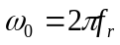)
f_{r (bricka)} = 23,4375 Hz; (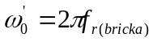)

Resonans frekvensen då vi har bara högtalarens svängande massa är ω₀=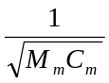
Och resonans frekvensen då vi har högtalarens svängande massa tillsammans
med bricka ω₀’=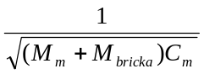

Kompilats i C_{m} båda fall är samma. Från ovan följer att:

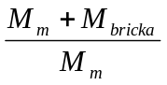 = 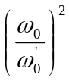 ⇔ M_{m}= M_{bricka} ⋅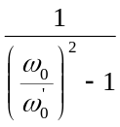;

M_{m}= M_{bricka} ⋅ = 0,02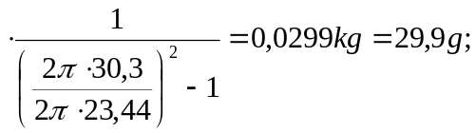

Högtalarens svängande massa är 29,9 g;

Kompilats C_{m};

C_{m} =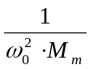 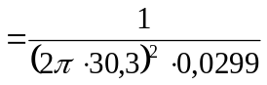= 9,26⋅10⁻⁴ m/N

Bandbred:

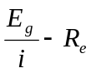≈ 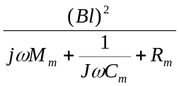=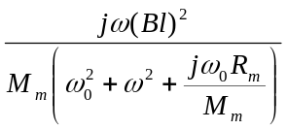=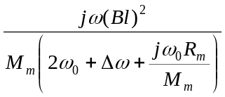

(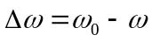)

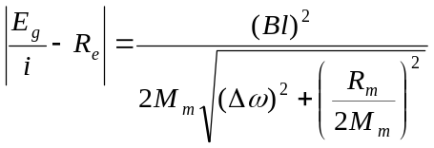

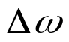
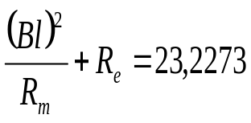
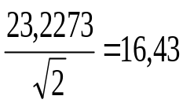
R_{e}
f₁
f₂
23,2273
f₀
f = 0
log(f)
log
[Ω]

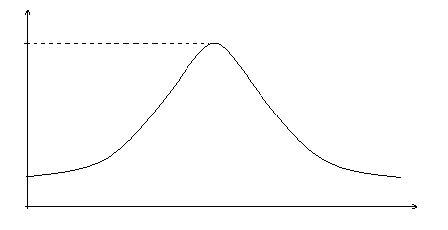

När 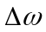 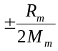 så relativa amplituden faller 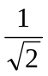 dvs är då när amplituden faller av sitt värde.

f₀ = 30,2739 rad/s
f₁ = 24,4140 rad/s
f₂ = 37,1094 rad/s

= 2π(f₂ - f₁₎ = 2π⋅12,7 rad/s=80 rad/s
log(f)
log

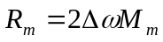 = 80⋅29,8 = 2,4Ω

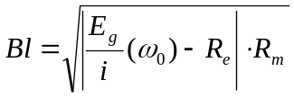 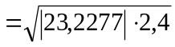=7,46 ⇒ OBS! R_{e} försummas!
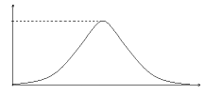

Uppgift 4.1b

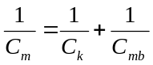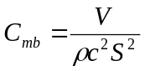

29,3037
f ₀ = 40,0391
log
f = 0

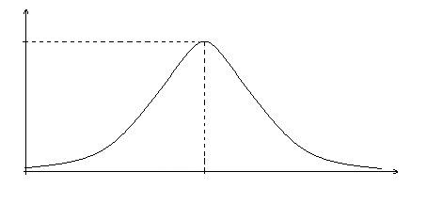

log(f)

Om vi minskar volym, minskar kompilansen också:

log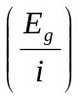
21,8192
f ₀ = 58,5900
log(f)
f = 0
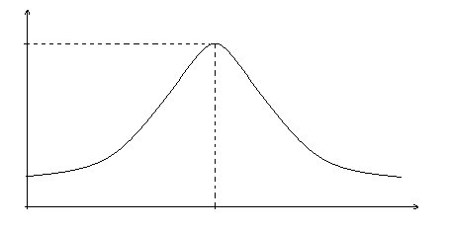

Vi vill att resonans frekvensen ska vara högt som möjligt pga vi vill att återgivning i bass ska vara bra.

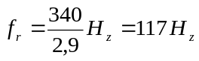

=0,00073 m/N

Uppgift 4.1c

log
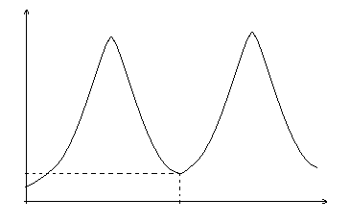
6,2391
f = 0
f₀ = 26,3672
log(f)
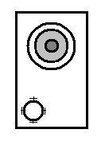

Vid 26,3672 Hz har massa fjädersystemet bestående av lådans volym och portens massa resonans.

log
6,2391
f = 0
f₀ = 33,2031
log(f)
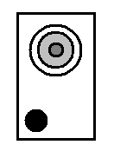

Membranens baksida känner 33,2031 Hz.

Uppgift 4.2a

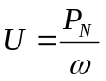 ; Högtalare har låg resonans frekvens och basporten har högt resonans frekvens.

Uppgift 4.2b

Se Bilaga 1

